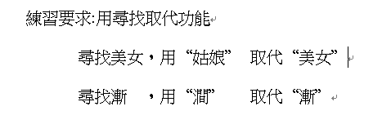
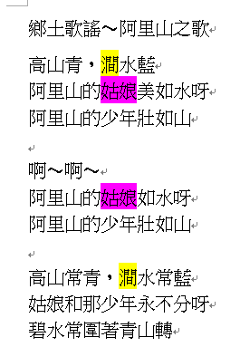
鄉土歌謠～阿里山之歌
高山青，漸水藍
阿里山的美女美如水呀
阿里山的少年壯如山

啊～啊～
阿里山的美女美如水呀
阿里山的少年壯如山

高山常青，漸水常藍
姑娘和那少年永不分呀
碧水常圍著青山轉

